รายงานการปฏิบัติราชการประจำเดือน
ข้อมูล ณ วันที่ 31 ตุลาคม 2566

รายงานการปฏิบัติราชการประจำ เดือน ตุลาคม 2566
ประจำปีงบประมาณ พ.ศ. 2567
สถานีตำรวจภูธรบางสวรรค์

1. งานอำนวยการ
วันที่ 17 ตุลาคม 2566 เวลา 08.00 น. งานอำนวยการ ได้จัดกิจกรรมวันตำรวจประจำปี 2566 โดยเชิญอดีตข้าราชการตำรวจในสังกัด คณะกรรมการบริหารงานตำรวจ และผู้นำชุมชน เข้าร่วมกิจกรรม บริเวณที่ทำการ สภ.บางสวรรค์

ภาพประกอบ
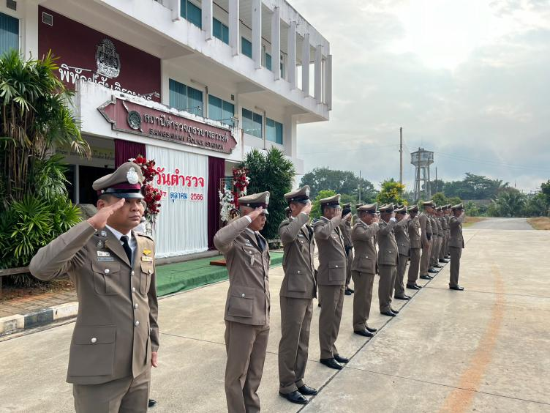
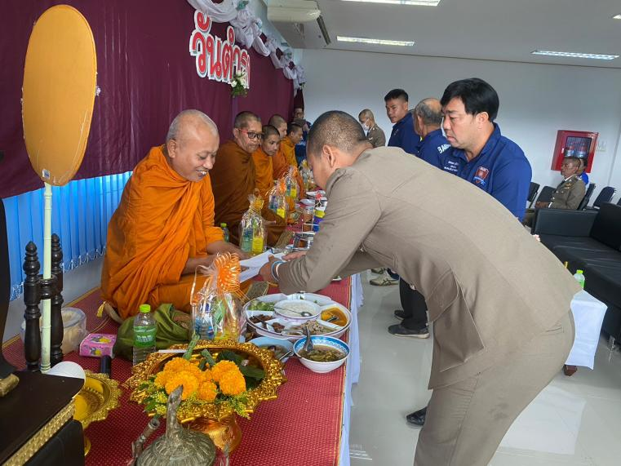

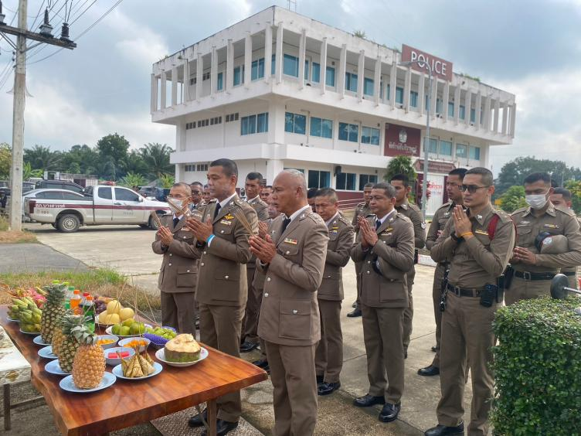
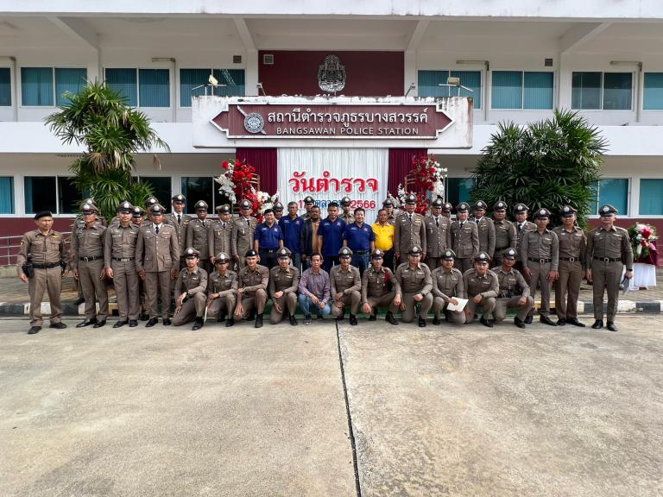

1. งานอำนวยการ

วันที่ 25 ตุลาคม 2566 เวลา 09.00 น. ข้าราชการงานอำนวยการได้ดำเนินการจัดทำคำสั่งแต่งตั้งคณะกรรมการตรวจสอบของทางราชการ และอาคารที่ทำการ สภ.บางสวรรค์

ภาพประกอบ

